教 案
第 课时 教案序号
授课章（单元）及内容 |  | 合成水晶 | 课时  安排 | 1 |  |  | 备课  时间
教学目标 | 通过本课，使学生了解合成水晶的原理与合成机制，掌握合成水晶的鉴别特征，能够以此鉴定水晶与合成水晶。
教学重点 | 合成水晶的原理与合成机制，合成水晶的鉴别特征
教学难点 | 合成水晶的原理与合成机制
教学资源 | 教材/多媒体
教学结构安排
教学  环节 | 教学内容 |  |  |  | 教师  活动 | 学生  活动 |  | 教学方  法、手段、  技术应用
导入 | 什么是合成水晶？  合成水晶的生产因工业需要而兴起，彩色合成水晶的出现，为补充天然彩色水晶的不足而作出了重大贡献。  然而人们对合成水晶的常识知之甚少，因而对合成水晶认识也产生了很多误区。有的人把合成水晶与玻璃混为一体;有的人则认为合成水晶是假水晶;有的人认为合成水晶是有小碎块的水晶料溶制而成(熔炼水晶）。 |  |  |  | 提问  讲解 | 思考 |  | 讲述法  讨论法
新授 | 复习：水晶的颜色以及内部特征？  常见颜色：  无色、紫色、黄色、茶色、粉色  内部特征：大量裂隙，气液包裹体（石棉），各种形态矿物包裹体，不规则或六边形生长色带。  一、合成水晶的原理  （一）概念  合成水晶是在种晶的基底上生长起来的一种晶体，它是采用水热法，在高压釜内一定理化条件下生长的晶体，是人工宝石的一种。  （二）合成机制  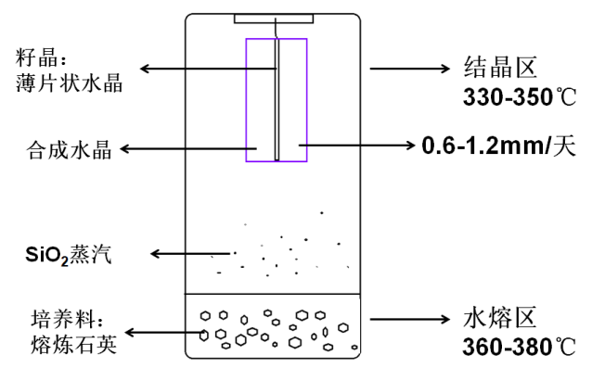  思考：学习了合成水晶的合成机制，你认为合成水晶可能有哪些特征？  二、合成水晶的特征  （一）颜色  图1哪些颜色是天然水晶不具有的？  图2哪个颜色是天然的？哪个是合成的？  （二）色带  天然水晶的色带一般是无规则且不平整的，偶见六边形色带，而合成水晶的色带只有一个方向，通常平行于种晶板。  （三）籽晶核  合成水晶最大的特点是有子晶晶核：晶核与合成晶之间的气泡沿晶核壁分布，形成相互平行的“气泡壁”。  （四）面包渣状包裹体  高压釜中的金属材料在合成水晶结晶过程中进入晶体形成面包渣状包裹体。  （五）补充说明  针对一些内部特征不明显的合成水晶，需要结合红外光谱观察吸收峰，综合鉴定。  三、观察样品 |  |  |  | 提问  讲述  图示  观察 | 回答  听讲  观看思考  实践 |  | 问答法  讲述法  图示法  实践法
总结 | 本课学习了合成水晶的原理与合成机制以及合成水晶的鉴别特征，学生通过观察样品能够初步鉴定水晶与合成水晶。
作业 | 查阅资料，阐述合成水晶的应用领域。
板书  设计 | 一、合成水晶的原理  （一）概念  （二）合成机制  二、合成水晶的特征  （一）颜色  （二）色带  （三）籽晶核  （四）面包渣状包裹体  三、观察样品
教学  后记 | 讲述过多，学生参与互动较少，需要改进提高学生的学习主动性。

